Портативный ПК Intel Compute Stick

КОМПЬЮТЕР ВСЕГДА С СОБОЙ, ГДЕ БЫ ВЫ НЕ НАХОДИЛИСЬ
-50%
Обычная цена:
2980 руб.
Цена сегодня:
1490 руб.
Акция закончится через:
10
51
48
Оформить заказ
*осталось 54 штук со скидкой

КОМПЬЮТЕР РАЗМЕРОМ С ШОКОЛАДКУ!
Миниатюрный Intel Compute Stick совмещает мощь персонального компьютера с Windows и сверхмалогабаритный корпус. Он работает на базе процессора Intel® Atom™ и позволяет превратить любой телевизор, монитор или проектор в полноценный компьютер для работы и развлечений.

ОСОБЕННОСТИ INTEL COMPUTE STICK
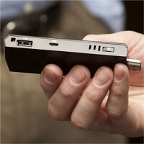
Без компромиссов
Ультракомпактный, Compute Stick, удивляет не только эстетикой, но и высокой производительностью
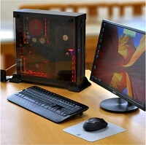
«Карманный» компьютер
Предоставляет все возможности для работы и развлечений, так как может стать полноценной заменой ноутбука во время путешествия
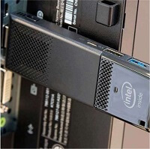
Стильный дизайн
Compute Stick размещен в элегантном тонком корпусе, отличающегося плавными линиями и матовым покрытием
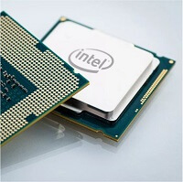
Возможности полноценного ПК
Compute Stick оснащен процессором Intel Atom, обеспечивающим высокую отзывчивость и графику в формате Full HD
- ПРЕВОСХОДНОЕКАЧЕСТВО

- ДОСТАВКА ОТ3 ДО 10 ДНЕЙ!

- ОПЛАТА ПРИПОЛУЧЕНИИ

- ГАРАНТИЯКАЧЕСТВА

INTEL COMPUTE STICK: КРОШЕЧНЫЙ ПЕРСОНАЛЬНЫЙ КОМПЬЮТЕР
Времена, когда даже самый простой компьютер занимал половину стола, позади. Современные технологии позволяют отказаться от громоздких системных блоков, которые жутко шумят и собирают пыль, и использовать новый стандарт – HDMI-донгл, небольшое устройство, помещающееся в ладонь.
Подключите его к монитору или телевизору и вуаля – перед вами – полноценный персональный компьютер.
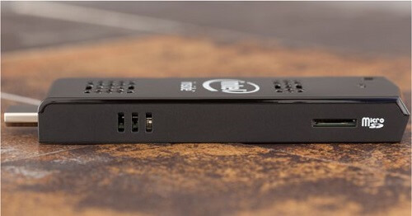

МНОЖЕСТВО ВАРИАНТОВ ИСПОЛЬЗОВАНИЯ
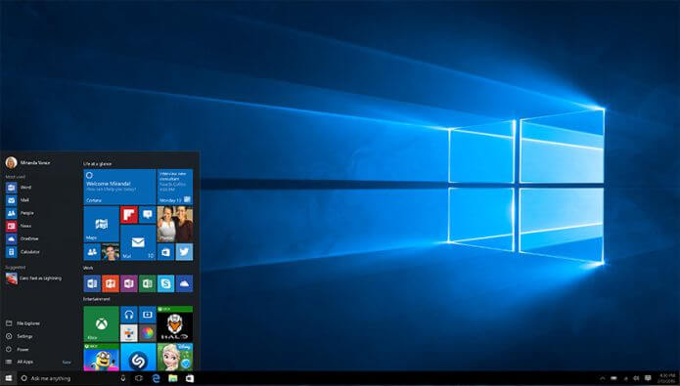
Повседневные задачи
с является доступным по цене и компактным устройством, которое поможет вам в решении повседневных задач. Он может выполнять роль обычного ПК для веб-серфинга, работы с электронной почтой, редактирования документов и т.д.
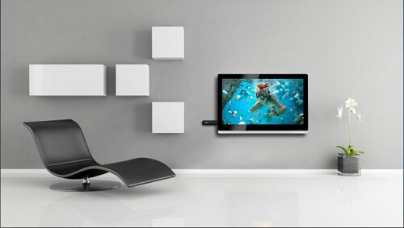
Домашний кинотеатр
После установки совместимого приложения функция Intel HyStream позволяет транслировать видео с мобильных устройств на большой экран телевизора. Мобильное устройство также можно настроить как пульт дистанционного управления для Compute Stick.
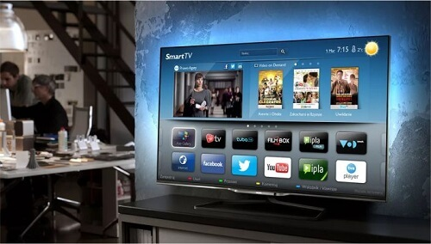
Smart TV
Compute Stick превращает любой телевизор или монитор в инновационный Smart TV на базе Windows. Он способен работать с интернетом, воспроизводить потоковые телепрограммы и фильмы, выступать удобным средством для общения в социальных сетях.
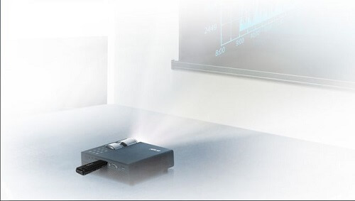
Презентации
Compute Stick можно подключить к любому проектору, оборудованному HDMI-входом, с целью проведения презентаций или просмотра фильмов.

Образование
Compute Stick является недорогим устройством, не требующим больших затрат на эксплуатацию, поэтому он идеально подходит для школ и образовательных учреждений.

Рабочее место
Compute Stick может служить в качестве основы кассового терминала в магазинах розничной торговли, сетях быстрого питания и ресторанах.
Обычная цена:
2980 руб.
Цена сегодня:
1490 руб.
Акция закончится через:
10
51
48
Оформить заказ

ТЕХНИЧЕСКАЯ СПЕЦИФИКАЦИЯ
Модель | Intel Compute Stick STK2m3W64CC
Материал | Пластик
Операционная система | Windows 10 Home
Процессор | Intel Core m3-6Y30 Processor (4M Cache, up to 2,20Ghz), Intel HD Graphics 515
Оперативная память | LPDDR3 4 Гб
Встроенная память | EMMC 64 ГБ
Слот под MicroSD | До 128 ГБ
Встроенный модуль Bluetooth 4.0
Wi-Fi Подключение | Есть
Bluetooth | 4.0
Форматы видео | HD MPEG1/2/4, H.264, H.265, HD AVC/VC-1, RM/RMVB
Форматы аудио | MP3, WMA, AAC, WAV, TrueHD, DTS, DTS HD, FLACAP
Форматы изображения | JPEG, BMP, GIF, PNG, TIFF и т. д.
Вывод графической системы HDMI | 1.4b
Кол-во портов | USB 1 xUSB 2,0; 1 xUSB 3,0

ОТЗЫВЫ НАШИХ ПОКУПАТЕЛЕЙ
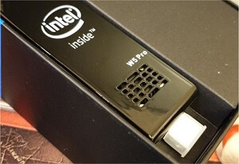


Анна Лесникова
40 лет
Есть у меня неттоп Zotac, который подключён к телевизору для фильмов\мультиков и тп. Там стоит старенький Atom и тот же ютуб не тянул от слова совсем. Брала данный стик именно для просмотра онлайн фильмов\ютубов и пр. Работает идеально. Не тормозит. За свои деньги - идеальное решение, а если учесть, что только винда отдельно под 9 тыщ стоит, которая тут уже есть. Определенно рекомендую к покупке.
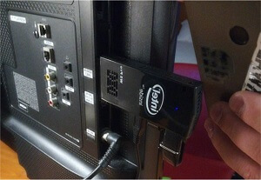


Борис Шилов
36 лет
Скептически относился к устройству, пока не пришлось экстренно помогать другу покупать для ребенка подарок. Нужно было сиюминутно приобрести компактное устройство за минимальные деньги, в помощь к учебе! И вот один вариант данный "Свисток", хотя были нэттопы немного дороже. Медийные вещи идут на ура, все запросы по серфингу интернета, офисных приложений перекрыты с лихвой. Как подарок-идеально!
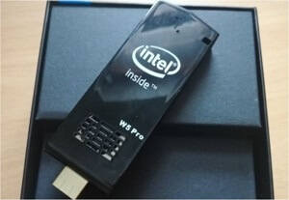


Владимир Козырев
53 года
Бесшумный, миниатюрный и при всем при этом в достаточной степени производительный для выполнения главной задачи при подключении к большому экрану - скачай что угодно откуда угодно и при этом не раздражай шумом, видом и кучей проводов. Запустил браузер, тот же TNT-Online - и я уже смотрю очередную серию любимого сериала. При этом все так шустренько открывается. Невероятный аппарат)
- 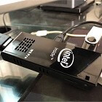
- 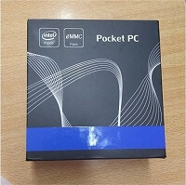
- 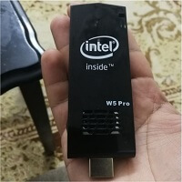
- 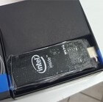

КАК СДЕЛАТЬ ЗАКАЗ?

01
Заполните форму для заказа товара

02
Оператор уточнит у вас детали заказа и мы отправим его

03
Через 1-10 дней вы получите товар и оплатите его при получении
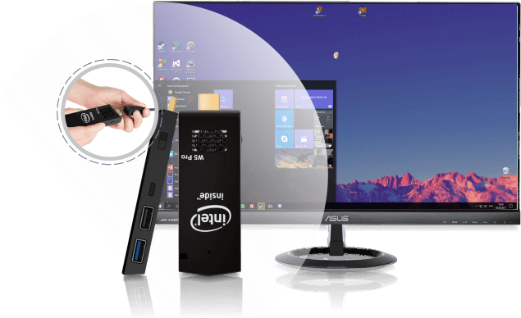

Портативный ПК Intel Compute Stick

КОМПЬЮТЕР ВСЕГДА С СОБОЙ, ГДЕ БЫ ВЫ НЕ НАХОДИЛИСЬ
Закажите сегоднясо скидкой 50%
Обычная цена:
2980 руб.
Цена сегодня:
1490 руб.
Начало формы
Оформить заказ
*осталось 54 штук со скидкой
Конец формы

Политика конфиденциальности

